Творческое задание
Аглямова Азамата
(МОБУ СОШ д. Новотазларово, 3 класс)

Сочинение «Моя спортивная семья»
Каждый человек мечтает о счастливой семье, где тебя ждут и любят. Семья – это домашний очаг, который оберегают самые дорогие и любимые люди.
Больше всего на свете я люблю свою семью. Она состоит из пяти человек. Это папа, мама, два брата и я. Мои родители обычные люди, живут честно и справедливо. Стараются сделать все, чтобы наше детство было счастливым, чтобы мы выросли здоровыми и крепкими.
Наша семья очень спортивная. Самый любимый вид спорта – это конные скачки. Мои братья и папа каждый год участвуют на скачках в Сабантуе. Старший брат Алмаз соревнуется не только в районе, а ездит на республиканские конные скачки. У него очень много призов и наград.

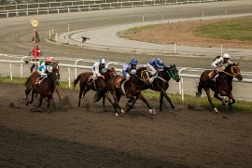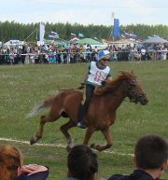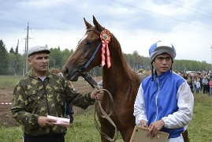
Средний брат Альмир тоже не отстает. Участвуя, на скачках в районе достиг больших успехов. А мой папа соревнуется на скачках на тарантасе.
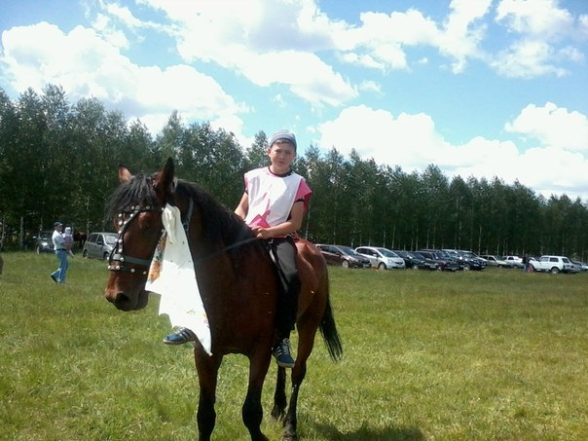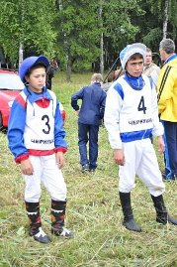
Я тоже как мои братья люблю лошадей. В будущем как они хочу научиться скакать на лошадях.
Мои родители учат нас любить спорт. Летом идем на природу, устраиваем разные соревнования, играем в футбол. Зимой всей семьей выходим на лыжные прогулки. Папа каждый год нам делает горку. Мы с братьями там катаемся от души!
Вот такая у нас дружная, спортивная семья.

